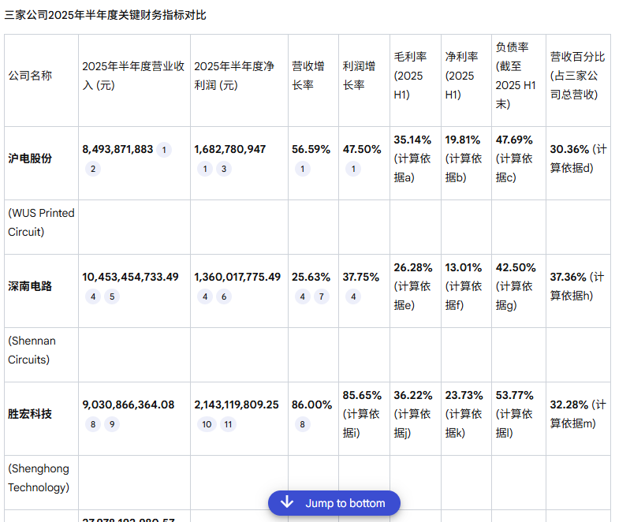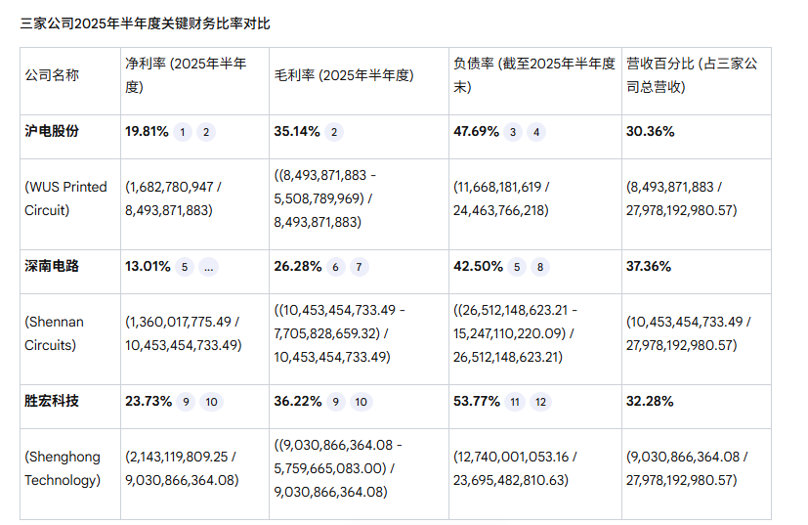

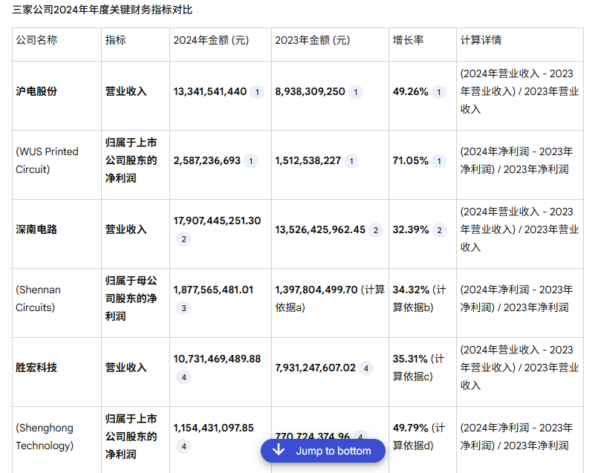

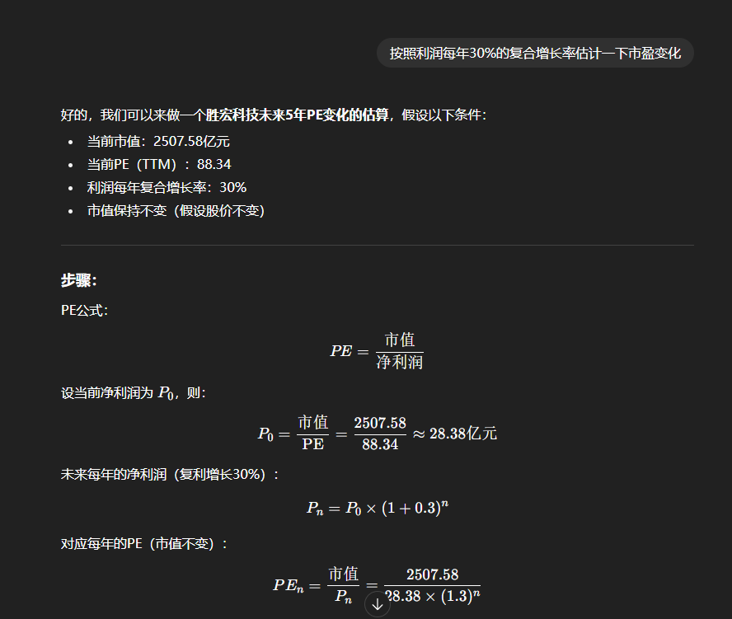

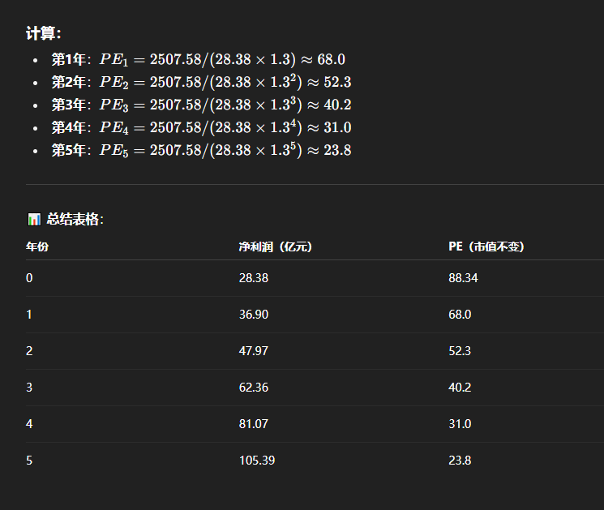

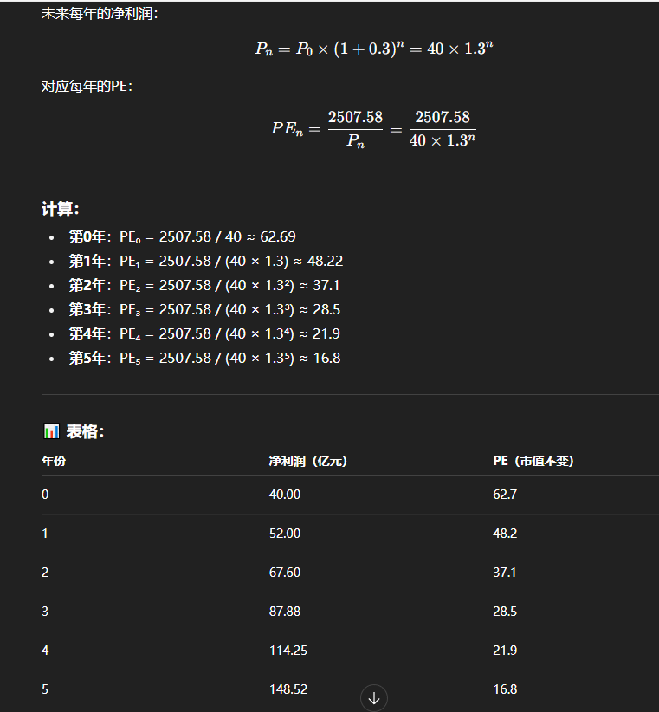

胜宏科技

~~2025年预估净利润50亿~~

~~净利润20%，营收预估50/20%=250亿~~

~~Pcb占比30%，pcb市场营收250/30%=833亿~~

~~Pcb产业链占比5%，AI数据中心总市场规模833/0.05=16660亿~~

~~汇率7，换算成美元16660/7=2380亿，符合预测值236.5billion~~

三季度数据更新后

2025年预估净利润48亿

净利润24%，营收48/24%=200亿

Pcb占比30%，pcb市场营收200/30%=600亿

Pcb产业链占比5%，AI数据中心总市场规模600/0.05=12000亿

汇率7，换算成美元12000/7=1714亿，预测值更新171.4billion

2025年胜宏科技上半年（如下）

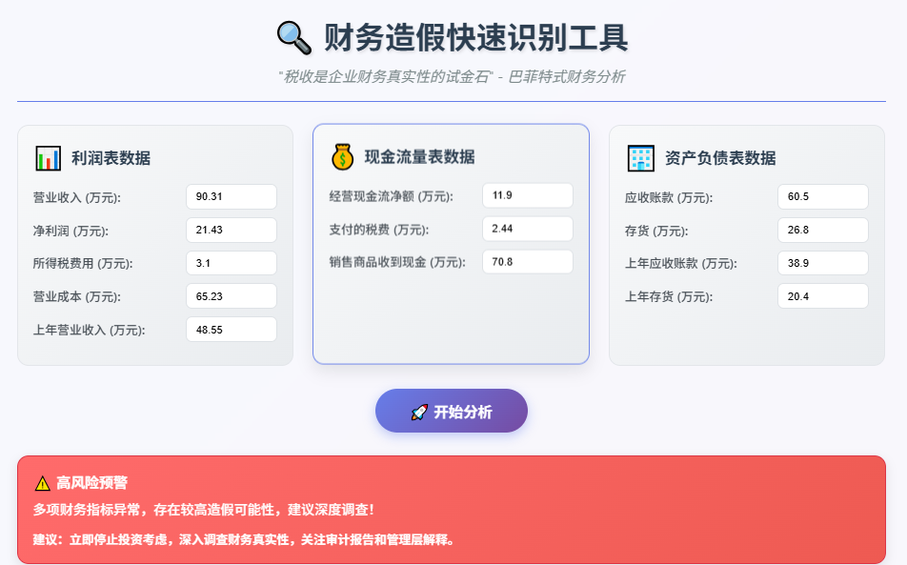

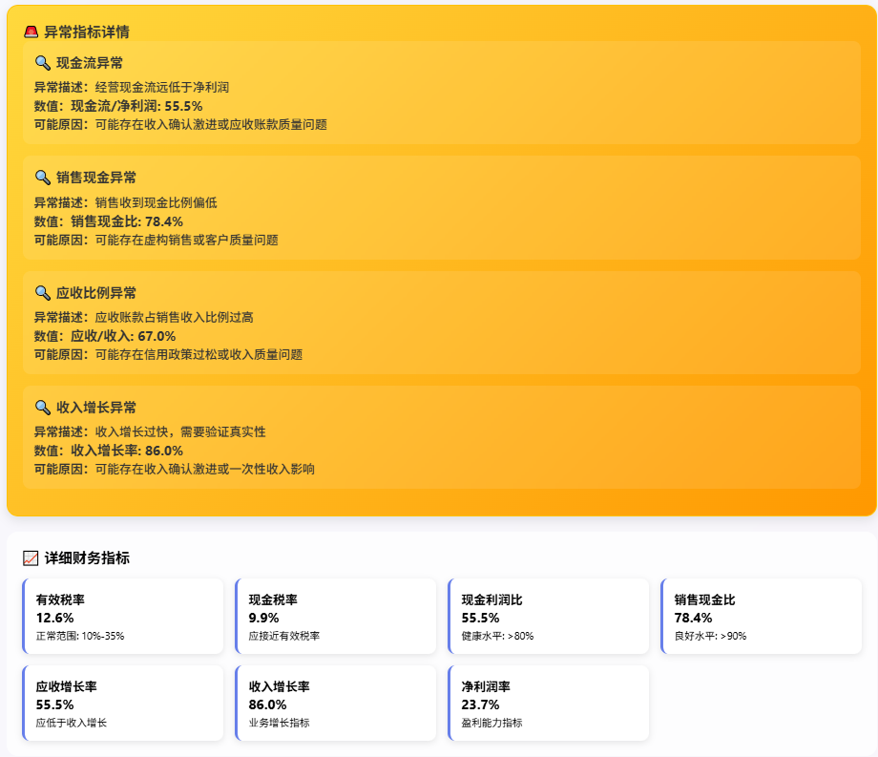

2024年胜宏科技（如下）

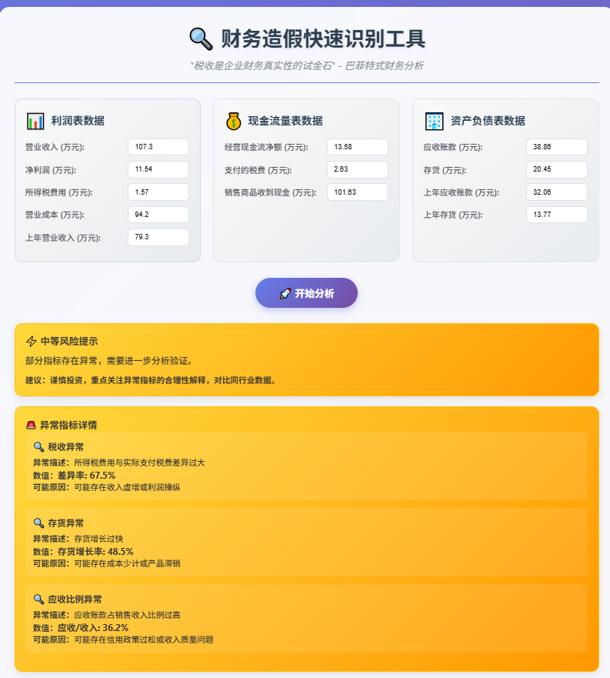

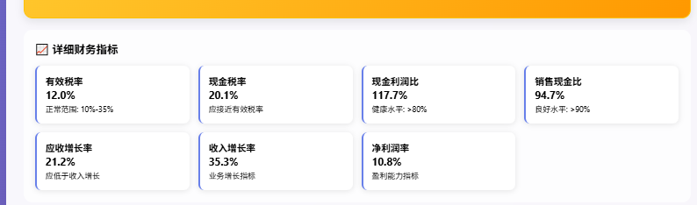

沪电股份

三季度财报更新后，符合前期推测，净利润年底预计40亿

